Ćwiczenia równoważne
Wykonywanie najbardziej podstawowych czynności ruchowych wymaga prawidłowego rozwoju centralnego układu nerwowego, którego część stanowi układ równoważny. Wszyscy w pewnym momencie uczyliśmy się po kolei podstawowych aktywności ruchowych takich jak: unoszenie głowy, zmiana pozycji ciała, siadanie, przyjmowanie pozycji czworaczej, raczkowanie, wstawanie i chodzenie. Czynności te opanowuje się dzięki rozwojowi zmysłu równowagi i jego integracji z pozostałymi zmysłami. Zmysł ten umożliwia również prawidłowe ustawienie poszczególnych części ciała względem siebie w zależności od sytuacji, a co za tym idzie kontrolowania postawy ciała.
Zatem ćwiczmy z dziećmi równowagę. Jeśli mamy możliwość wyjść na spacer - by ćwiczyć zmysł równowagi, dzieci powinny jeździć na hulajnodze, rowerze biegowym czy deskorolce, a także skakać na jednej nodze. Jeśli musimy zostać w domu to poćwiczcie razem ze mną moim synem Patykiem 😊Przygotujmy do ćwiczeń „równoważnię”- może to być skakanka, długi sznurek, zrolowany koc lub ręcznik. My wykorzystaliśmy dwa zrolowane koce.

Na rozgrzewkę lub jako podkład muzyczny możemy włączyć stronę https://www.youtube.com/watch?v=ozI7YcVASgo
- Na początek proponuję zrobić konkurs: kto dłużej utrzyma się w staniu na 1 nodze? Dzieci około 4-letnie powinny wytrzymać ok 5 sekund, 5-6 – letnie ok 10 sekund. Czas, start! (to samo możemy wykonać z zamkniętymi oczami)
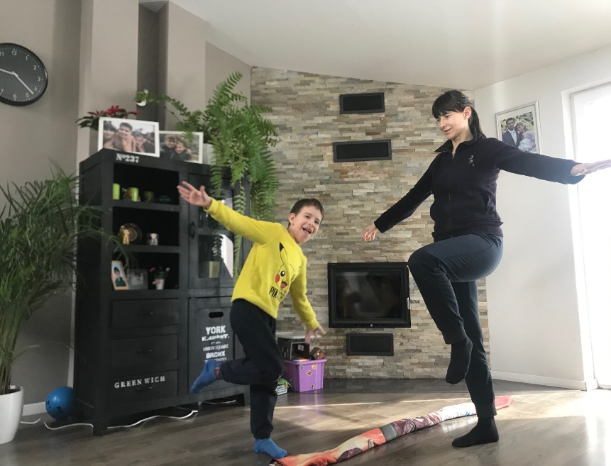
- Teraz przechodzimy po naszej równoważni. Robimy to dopóki mamy z tego frajdę, możemy spróbować z zamkniętymi oczami.

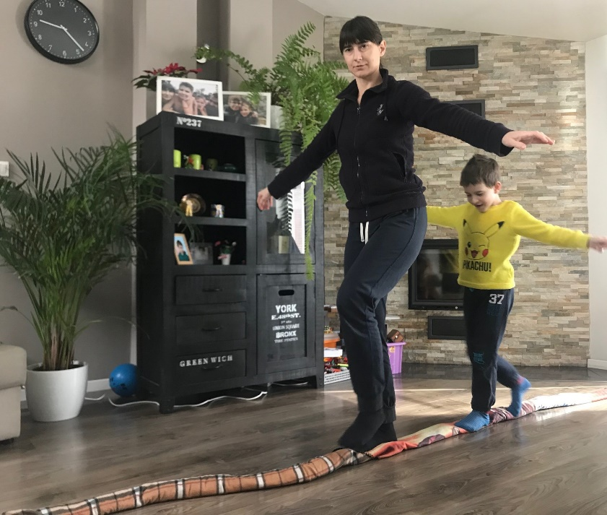

- Teraz przechodzimy bokiem
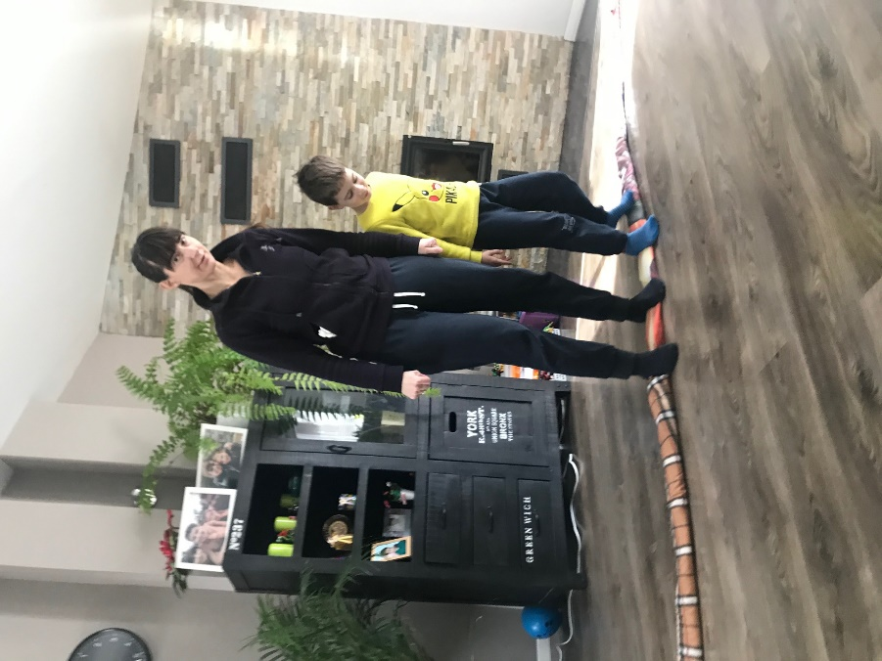
- Przechodzimy unosząc wysoko kolana, kto potrafi wykonuje klaśnięcie pod kolanem.
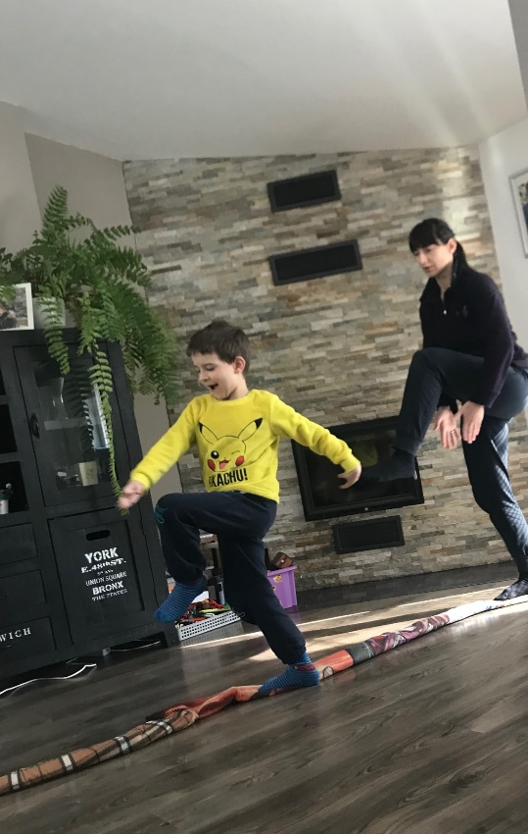

- Przechodzimy po równoważni na czworakach, spróbujmy też z zamkniętymi oczami.
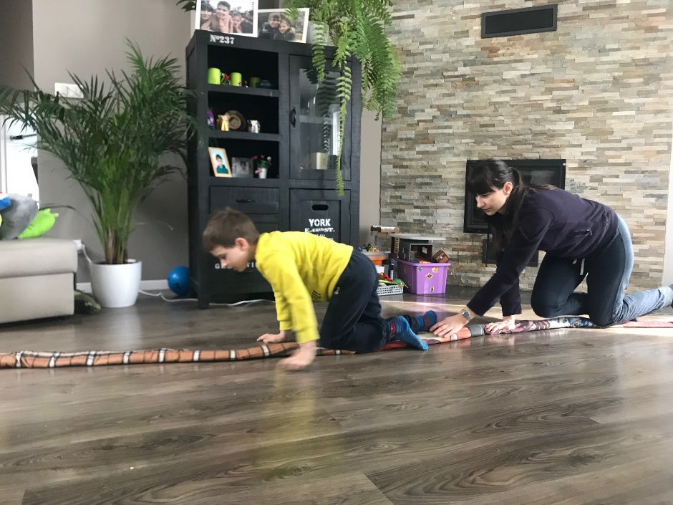

- Zaczynamy przechodzić z przeciwnych końców naszej kładki i musimy na środku zgrabnie się wyminąć.
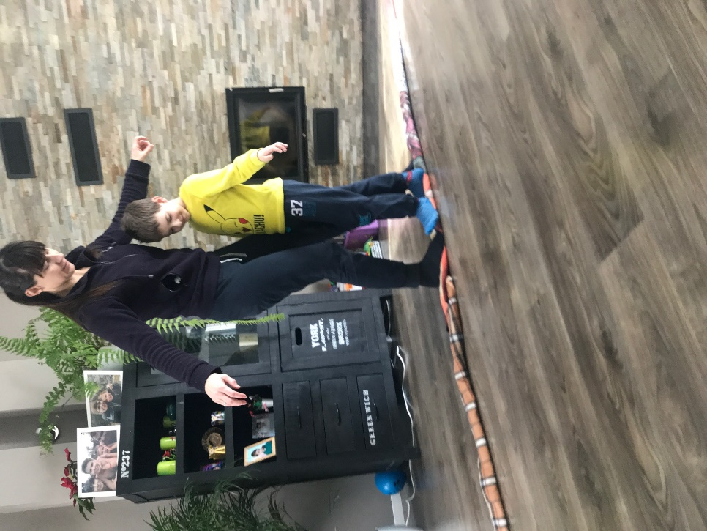

- Przechodzimy z „obciążeniem” na głowie (my mamy po kapciu, może być płaska maskotka, złożony w kostkę ręczniczek)
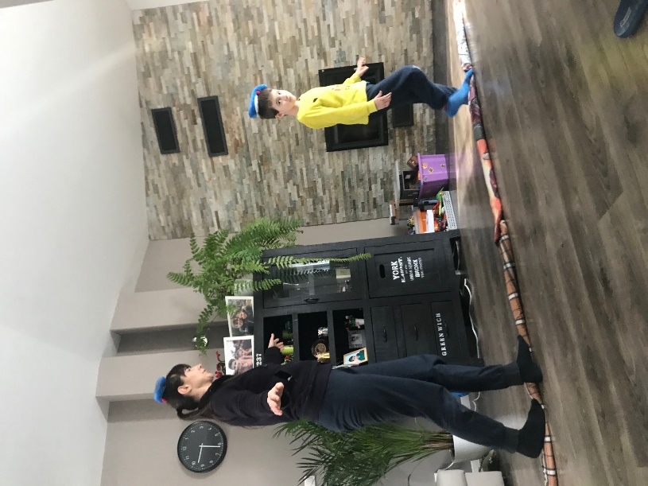
- Ustawiamy na równoważni „przeszkody” i przechodzimy nad nimi.
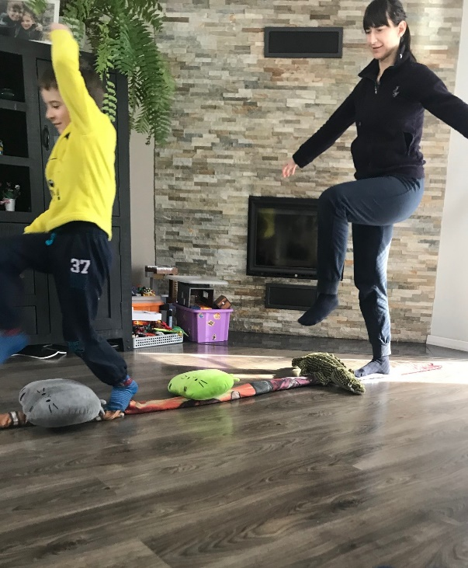

- Jak wyżej, tylko na głowie znów mamy obciążenie.
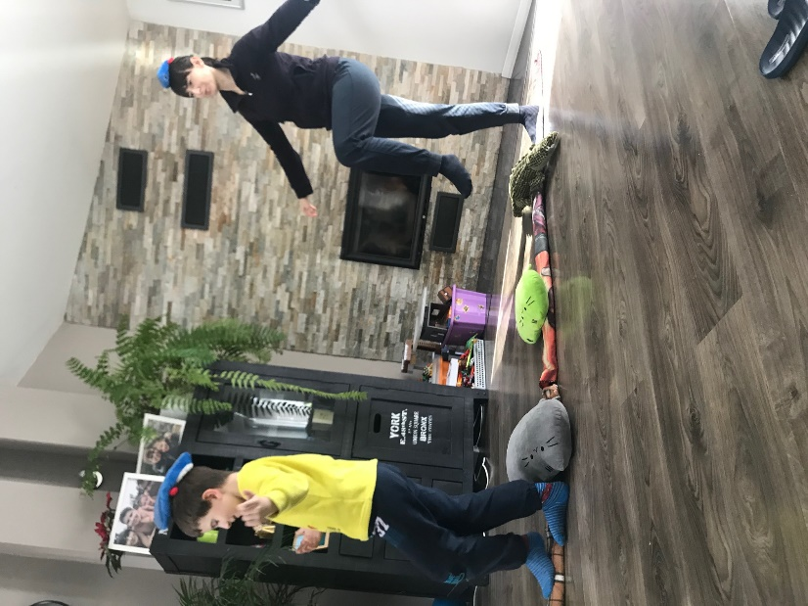

- Przechodzimy wzdłuż kładki skrzyżnie – nazywam to chodem modelki. Stajemy prawym bokiem do kładki i stawiamy lewą stopę po drugiej stronie.
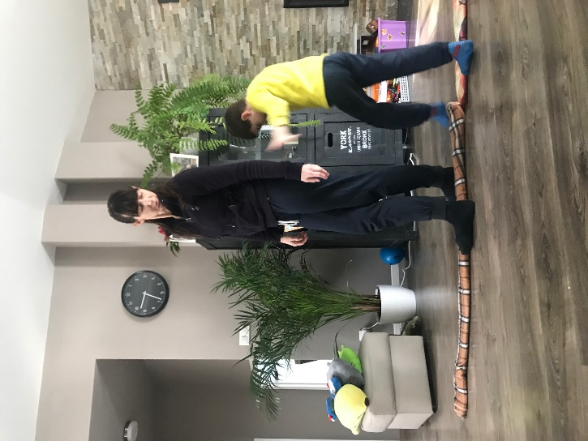

- Wykonujemy wzdłuż kładki przeskoki obunóż, zygzakiem, raz na jedną stronę, raz na drugą.
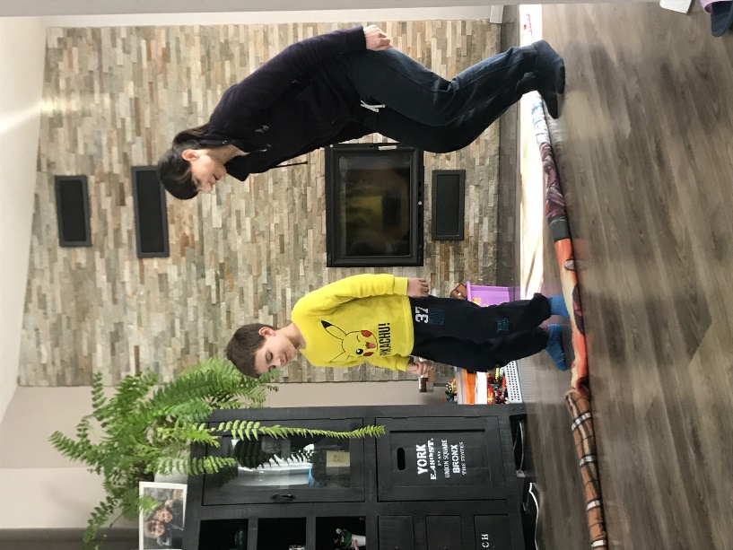

- To samo, tylko na jednej nodze (spróbujmy też na drugiej).
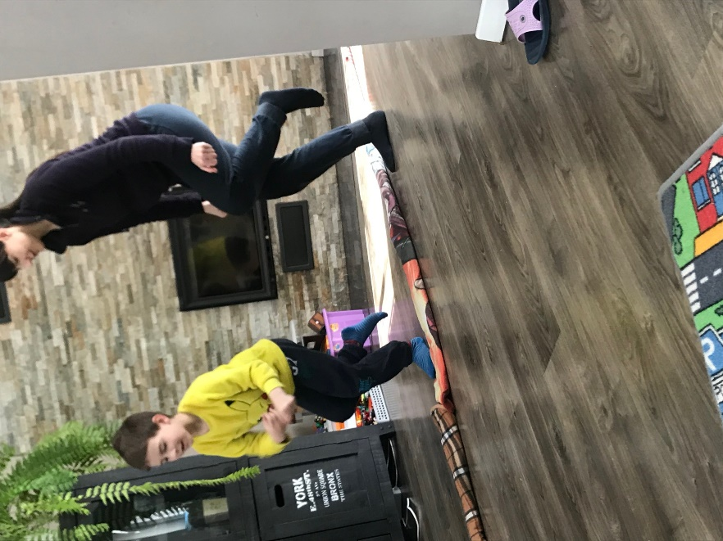

Na koniec znów możemy zrobić konkurs: Kto dłużej wytrzyma na 1 nodze?

Miłej zabawy!
Beata Gastoł

